## 涵曦多级分销系统

## 需求说明书

版本：v2.0

时间：2016-8-4

修订人：Cabby

目录

涵曦多级分销系统 1

需求说明书 1

1.系统概述 3

1.2系统范围 3

1.3用户特色 3

2.功能需求 4

2.1整体需求 4

2.2总部Web后台管理系统 4

2.2.1授权系统 4

2.2.2产品管理系统 6

2.2.3订单系统 6

2.2.4发货系统 6

2.3经销商微信系统 8

2.3.1个人中心 8

2.3.2下级管理 8

2.3.3入库管理 8

2.3.4订单系统 9

2.3.5发货系统 9

## 1.系统概述

1.1系统目标

系统主要由总部后台管理系统(WEB)、经销商多级分销系统(微信)、公共系统(微信)、积分系统组成。

## 1.2系统范围

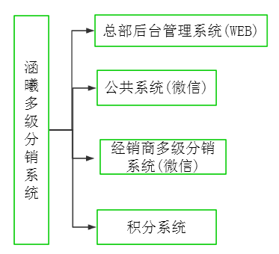

## 1.3用户特色

该系统分为总部、经销商、消费者三种角色

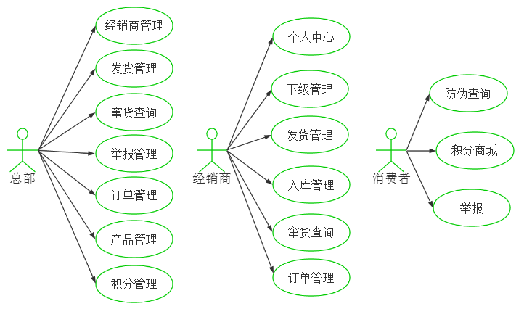

## 2.功能需求

## 2.1整体需求

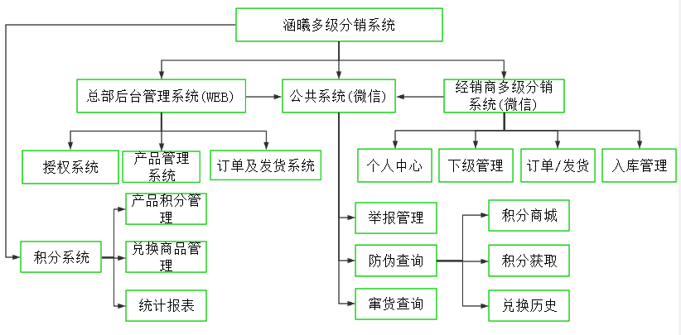

## 2.2总部Web后台管理系统

## 2.2.1授权系统

授权系统是总部对经销商的信息进行管理，注册一级经销商，添加经销商授权码所用。

其中经销商等级规则如下：

如一级经销商授权码为123

则其下级经销商授权码为123.*（*只能为1到3位数字）

如二级经销商授权码为123.1

则其下级经销商授权码为123.1.*（*只能为1到3位数字）

…

以此类推

其主要操作为：

1．注册一级经销商

（略）

2.生成经销商下级授权码

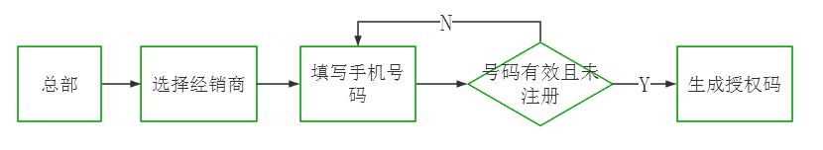

3.经销商信息管理

可按等级查看，可查看某团队所有成员。各种搜索、排序、Excel导出等。（最优：以‘树’的形式展现）

类似：

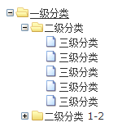

## 2.2.2产品管理系统

总部录入产品信息。

## 2.2.3订单系统

订单查看（根据时间倒序、搜索、状态（已发货/未处理）、统计）

## 2.2.4发货系统

根据订单发货。

1. 根据订单生成出货单（订单、发货只能是上下级）

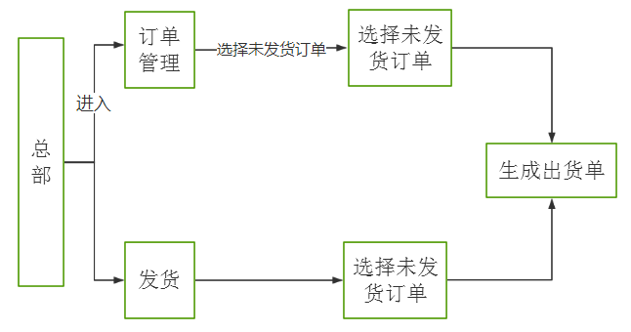

出货单字段：货单唯一标识（自动生成）、产品名、产品数量、一级经销商信息、收货人姓名、收货人地址、收货人联系电话、备注、状态（未扫码出货/未收货/已确认收货）

1. 查看出货单列表

查看出货单列表（根据时间倒序、搜索、状态（未扫码出货/未收货/已确认收货），下载未扫码出货的出货单。

1. PDA扫码出货（不做）

PDA扫码出货(在线、离线)

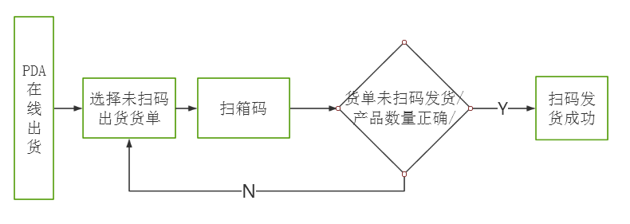

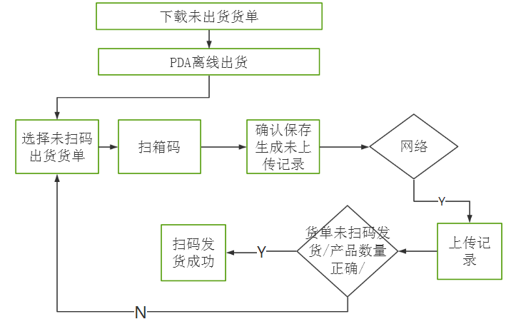

1. 手动模拟出货

WEB端操作，凭发货单发货。

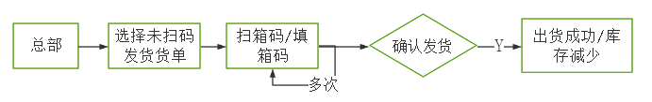

包装详解：

一个大箱里面有40件货。总部只发整箱的货。

扫码详解：

1拖40。1为大码，40为小码。

(为简化本系统，总部出货的小码采用自动生成的形式，小码为‘大码_N’，N代表1-40，大码手填，校验唯一)。

## 2.3经销商微信系统

2.3.1个人中心

查看个人信息，修改密码

2.3.2下级管理

查看下级信息

2.3.3入库管理

查看我的库存，确认入库，库存增加。

1. 查看库存
2. 确认入库

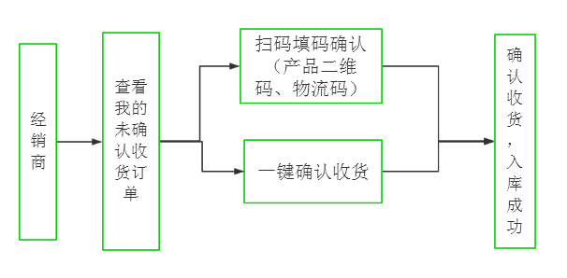

2.3.4订单系统

查看订单列表（来自下级/我下的订单）及状态，向上级下订单。

1. 查看来自下级订单列表（未处理/已处理）
2. 下订单

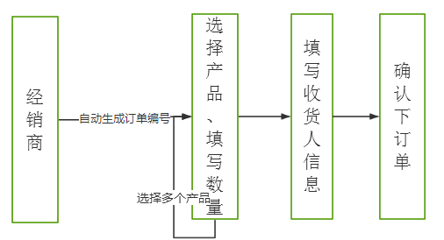

2.3.5发货系统

1.新增发货

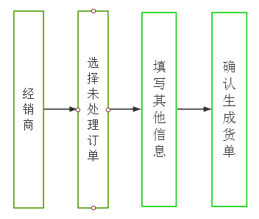

2.货单列表

查看货单列表及状态（未扫码发货/未收货/已收货）

3.扫码发货

经销商通过微信扫码发货，库存减少。

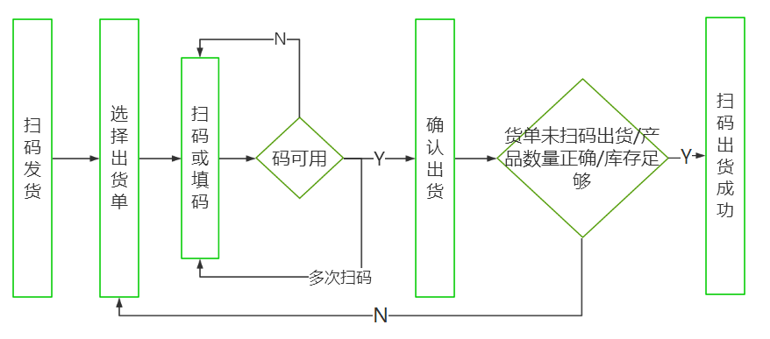

(如发60件货，扫一个大码（40件货），扫20个小码，拆箱了的大码以后不可扫)。